# Nguồn gốc

Unix được phát triển vào cuối những năm 1960 tại Phòng thí nghiệm Bell Labs của AT&T, bởi một nhóm các nhà khoa học máy tính, nổi bật nhất là Ken Thompson, Dennis Ritchie, và Brian Kernighan. Unix bắt nguồn từ một dự án thất bại có tên là **Multics** (Multiplexed Information and Computing Service), một hệ điều hành đa người dùng tiên tiến nhưng phức tạp. Sau khi Multics không đạt được các mục tiêu của nó, Ken Thompson cùng với các đồng nghiệp tại Bell Labs quyết định phát triển một hệ điều hành đơn giản hơn, linh hoạt và mạnh mẽ hơn – Unix.

Các mốc quan trọng:

1969: Ken Thompson viết phiên bản đầu tiên của Unix trên máy tính PDP-7, chủ yếu dùng ngôn ngữ assembly.

1970: Hệ điều hành được đặt tên là "Unix".

1971-1973: Dennis Ritchie phát triển ngôn ngữ lập trình C tại Bell Labs và cùng Thompson viết lại phần lớn Unix bằng ngôn ngữ này. Điều này khiến Unix trở nên dễ di chuyển và phát triển trên nhiều nền tảng phần cứng khác nhau.

1974: Unix được các trường đại học và các tổ chức nghiên cứu khác sử dụng rộng rãi, nhờ sự linh hoạt và khả năng hỗ trợ đa nhiệm, đa người dùng của nó.

1980s: Unix trở thành nền tảng cơ bản cho nhiều hệ điều hành hiện đại, bao gồm các biến thể như BSD (Berkeley Software Distribution) và sau này là Linux.

# LINUX

Linux là hệ điều hành mã nguồn mở và hoàn toàn miễn phí, được phát triển từ Unix vào năm 1991 và viết dựa trên ngôn ngữ C. Hiện nay, Linux hỗ trợ trên nhiều thiết bị khác nhau, bao gồm máy tính xách tay, máy tính để bàn PC hoặc các thiết bị nhúng, máy chủ (Server).

Hệ điều hành Linux được xây dựng dựa trên nhân Linux (Linux kernel)linh hoạt, có tích hợp nhiều tiện ích và phần mềm mã nguồn mở, cho phép doanh nghiệp quản lý tập tin, quản lý hệ thống, truy cập Internet, lập trình và thực hiện nhiều chức năng khác.

**Ưu điểm**

**Mã nguồn mở:** Linux là hệ điều hành mã nguồn mở, cho phép người dùng xem xét, sửa đổi và phân phối mã nguồn theo ý muốn. Điều này làm tăng tính đa dạng và cho phép Linux được phát triển liên tục từ cộng đồng người dùng và nhà phát triển.

**Bảo mật:** Cộng đồng người dùng liên tục phát triển và cải thiện các lỗ hổng bảo mật trong hệ điều hành Linux, giúp cho Linux trở nên an toàn hơn so với một số hệ điều hành khác.

**Hiệu suất và khả năng tùy chỉnh:** Linux có khả năng hoạt động hiệu quả trên cả phần cứng cũ và mới, cho phép doanh nghiệp tùy chỉnh linh hoạt để đáp ứng nhu cầu cụ thể. Doanh nghiệp có thể chỉnh sửa Kernel và các thành phần khác để tối ưu hóa hiệu suất.

**Đa nhiệm và ổn định:** Linux có khả năng đa nhiệm tốt, cho phép chạy nhiều tiến trình và ứng dụng cùng lúc mà không làm giảm hiệu suất hoạt động. Hệ thống Linux cũng thường ổn định và khá ít gặp lỗi.

Cộng đồng và tài liệu đa dạng: Linux có cộng đồng người dùng lớn, với nguồn tài liệu đa dạng và nhiều diễn đàn hỗ trợ trên Internet. Doanh nghiệp có thể dễ dàng tìm thấy nhiều giải pháp và hỗ trợ từ cộng đồng.

**Nhược điểm**

Do hệ điều hành Linux chưa phổ biến như Android hoặc iOS, nên các nhà phát triển phần mềm vẫn chưa tập trung nhiều vào hệ điều hành này. Do đó, số lượng phần mềm trên Linux khá hạn chế.

Nhiều nhà phát triển thậm chí còn không phát triển Driver hỗ trợ trên Linux.

Giao diện và cách thức hoạt động của Linux có thể khác biệt so với một số hệ điều hành khác như Windows. Điều này có thể gây khó khăn cho người mới sử dụng Linux.

Sự khác nhau

|  |  |  |
| --- | --- | --- |
| Yếu tố so sánh | win | linux |
| Cấu trúc tập tin | Thư mục | Cây dữ liệu |
| Registry | có | ko |
| Trình quản lý gói | .ext | Quản lý gói |
| Giao diện | Gắn liền với hệ thống | Tách biệt với hệ thống |
| Tài khoản và quyền người dùng | Child, Standard, Administrator và Guest | Rugular, Service, Administrator (root) |
| Nguồn gốc và bản chất mã nguồn | **Windows**: Là hệ điều hành thương mại được phát triển và phân phối bởi Microsoft. Mã nguồn của Windows là độc quyền và không công khai cho người dùng. Microsoft phát hành các phiên bản Windows dưới dạng phần mềm thương mại có bản quyền. | **Linux**: Là hệ điều hành mã nguồn mở (open-source), nghĩa là mã nguồn của Linux có sẵn cho bất kỳ ai xem, sửa đổi và phân phối lại. |
| Bảo mật | **Windows**: Do tính phổ biến và chiếm thị phần lớn trong hệ điều hành máy tính cá nhân, Windows là mục tiêu chính của phần mềm độc hại. Microsoft đã cải thiện bảo mật qua các phiên bản nhưng vẫn dễ bị tấn công hơn so với Linux. | **Linux**: Do mã nguồn mở và hệ thống quyền hạn mạnh mẽ (quản trị hệ thống với quyền root), Linux thường được coi là bảo mật hơn. Ngoài ra, do Linux không phổ biến như Windows đối với người dùng phổ thông, nó ít bị tấn công bởi malware hoặc virus hơn. |
| Khả năng sử dụng | **Windows**: Được thiết kế thân thiện với người dùng phổ thông và dễ dàng tiếp cận hơn, với giao diện trực quan và hỗ trợ rộng rãi cho phần cứng và phần mềm. | **Linux**: Mặc dù dễ dàng sử dụng hơn so với trước đây, Linux vẫn có thể yêu cầu người dùng có kiến thức kỹ thuật nhất định để khai thác hết tiềm năng của nó, đặc biệt khi sử dụng dòng lệnh. |
| Giao diện người dùng | **Windows**: Chủ yếu dựa trên **giao diện đồ họa** (GUI) và có giao diện người dùng nhất quán trên các phiên bản. Người dùng thông thường không cần tương tác nhiều với dòng lệnh (Command Prompt hoặc PowerShell). | **Linux**: Linh hoạt về giao diện, hỗ trợ nhiều **môi trường desktop** khác nhau như GNOME, KDE, XFCE. Người dùng có thể tùy chỉnh giao diện hoặc thậm chí sử dụng hệ thống chỉ qua **giao diện dòng lệnh** (CLI) mà không cần giao diện đồ họa. |

**Các phiên bản của hdh linux**

Ubuntu

Debian

Linux Mint

Fedora

OpenSUSE/SUSE Linux Enterprise

Centos Linux

Mageia/mandriva

Puppy Linux

Slackware Linux

**Phiên bản RHEL**

**Red Hat Enterprise Linux** (**RHEL**) là một [bản phân phối](https://vi.wikipedia.org/w/index.php?title=B%E1%BA%A3n_ph%C3%A2n_ph%E1%BB%91i&action=edit&redlink=1) [Linux](https://vi.wikipedia.org/wiki/Linux) được phát triển bởi [Red Hat](https://vi.wikipedia.org/wiki/RedHat) và mục tiêu hướng tới thị trường [thương mại](https://vi.wikipedia.org/wiki/Th%C6%B0%C6%A1ng_m%E1%BA%A1i).

Đặc điểm chính của RHEL:

Tính thương mại và hỗ trợ doanh nghiệp:

Red Hat cung cấp các bản cập nhật, vá bảo mật, và hỗ trợ kỹ thuật thông qua các gói dịch vụ đăng ký. Người dùng cần trả phí để sử dụng các dịch vụ hỗ trợ này.

RHEL cung cấp các bản cập nhật bảo mật và hỗ trợ trong thời gian dài, giúp các doanh nghiệp đảm bảo hệ thống luôn an toàn và ổn định.

Độ ổn định cao:

RHEL được xây dựng với trọng tâm là độ ổn định, với các phiên bản được kiểm tra kỹ lưỡng trước khi phát hành, đảm bảo tính tương thích và hiệu suất trong các môi trường sản xuất.

Nó thường không bao gồm các tính năng mới nhất ngay lập tức, mà thay vào đó, ưu tiên sự ổn định và khả năng hoạt động tốt trong các môi trường yêu cầu tính liên tục.

Hỗ trợ phần cứng và phần mềm:

RHEL có sự hỗ trợ mạnh mẽ từ các nhà cung cấp phần cứng lớn như IBM, Dell, HP, và các nhà cung cấp phần mềm độc lập (ISV). Điều này làm cho RHEL trở thành lựa chọn lý tưởng cho các doanh nghiệp cần chạy các ứng dụng thương mại hoặc sử dụng phần cứng máy chủ cao cấp.

Công nghệ tiên tiến:

RHEL hỗ trợ nhiều tính năng mạnh mẽ như SELinux (Security-Enhanced Linux) để tăng cường bảo mật, KVM (Kernel-based Virtual Machine) để quản lý ảo hóa, và Podman để chạy container (như một giải pháp thay thế cho Docker).

Hệ sinh thái đa dạng:

RHEL có một hệ sinh thái đa dạng với nhiều công cụ và giải pháp quản lý hạ tầng, bao gồm Red Hat Satellite (công cụ quản lý hệ thống), Red Hat Ansible (tự động hóa cấu hình), và OpenShift (nền tảng Kubernetes).

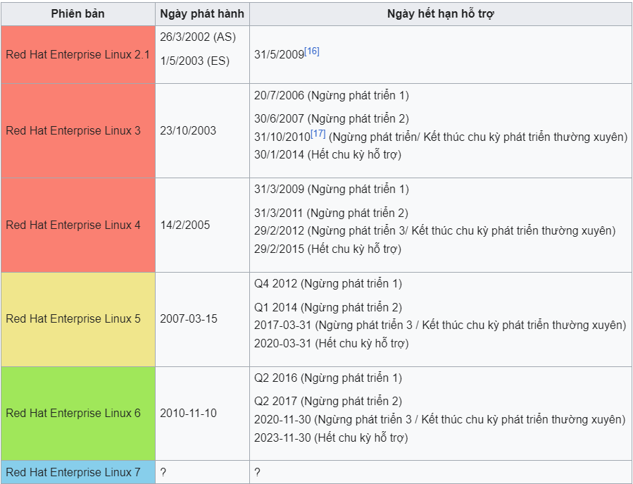

**CentOS** (Community Enterprise Operating System) là một bản phân phối Linux mã nguồn mở, dựa trên mã nguồn của **Red Hat Enterprise Linux** (RHEL). CentOS được tạo ra với mục tiêu cung cấp một hệ điều hành ổn định, miễn phí, và tương thích hoàn toàn với RHEL, nhưng không bao gồm các dịch vụ hỗ trợ thương mại từ Red Hat.

**Đặc điểm của CentOS:**

**Dựa trên RHEL**:

CentOS sử dụng mã nguồn của RHEL, nghĩa là các phiên bản của CentOS tương thích với RHEL về mặt cấu trúc và gói phần mềm. Điều này làm cho CentOS trở thành lựa chọn lý tưởng cho những ai muốn trải nghiệm sự ổn định của RHEL mà không phải trả phí bản quyền.

**Mã nguồn mở và miễn phí**:

CentOS là dự án mã nguồn mở, được phát hành và duy trì bởi cộng đồng. Người dùng có thể tải về, cài đặt, và sử dụng hoàn toàn miễn phí.

**Sự ổn định và hỗ trợ lâu dài**:

Tương tự như RHEL, CentOS tập trung vào tính ổn định, làm cho nó trở nên phù hợp cho các hệ thống máy chủ, cơ sở dữ liệu, và các ứng dụng quan trọng trong doanh nghiệp. Mỗi phiên bản CentOS thường có vòng đời dài, tương tự với RHEL, giúp đảm bảo tính ổn định và bảo mật lâu dài.

**Tính tương thích**:

Các gói phần mềm và ứng dụng được thiết kế cho RHEL cũng có thể chạy trên CentOS mà không cần sửa đổi, vì vậy CentOS thường được sử dụng trong môi trường phát triển và thử nghiệm trước khi triển khai trên RHEL.

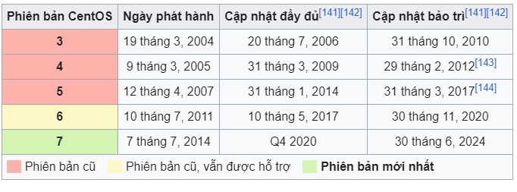

**Giấy phép.**

**GNU GPL là:**

Phần mềm GPL phải là phần mềm tự do.

Phần mềm phái sinh từ phần mềm GPL cũng phải là phần mềm GPL.

Giấy phép GNU có đặc tính virus, bởi sức lây lan và kế thừa của nó. Một người nhận sản phẩm từ người mang giấy phép GNU thì ngay lập tức người đó cũng mang giấy phép GNU.

=> *Hệ quả là GNU là giấy phép phổ biến nhất*, bởi mã nguồn luôn ở dạng công cộng cho phép ai cũng có thể tham gia ở bất kì thời điểm nào.

Mặc dù giấy phép GNU yêu cầu mã nguồn và chương trình phải được cung cấp miễn phí, song nó cho phép người phân phối có thể kinh doanh với sản phẩm nhờ đưa ra các chính sách về bảo hành, tính chi phí phân phối sản phẩm, đào tạo sử dụng …

Một số phần mềm sử dụng giấy phép GNU nổi bật: RedHat Enterprise Linux, Ubuntu, GIMP, Drupal, WordPress, Joomla…

**Giấy phép MIT**

MIT là một giấy phép phần mềm tự do được phát hành bởi Học viện Công nghệ Massachusetts (Massachusetts Institute of Technology – MIT), được hội đồng MIT X sử dụng.

MIT cho phép tái sử dụng các phần mềm độc quyền nhưng với điều kiện: giấy phép MIT đã được phân phối kèm phần mềm đó.

Các ý tưởng tương tự giấy phép GPL nhưng loại bỏ tính virus của GPL - tức là không bắt buộc các chương trình sử dụng tài nguyên có dùng giấy phép MIT cũng phải sử dụng giấy phép MIT.

Giấy phép MIT không bắt buộc công khai mã nguồn.

Người sử dụng phải kèm theo giấy phép MIT vào bản chỉnh sửa của mình, tuy nhiên không bị bắt buộc phải sử dụng giấy phép MIT cho toàn bộ bản đó.

Giấy phép MIT cũng có thể được chỉnh sửa lại cho phù hợp với thực tế.

Giấy phép MIT không cấm sử dụng tên của người giữ bản quyền vào mục đích quảng bá, và cũng không bắt buộc phải hiện danh sách tất cả những người từng tham gia thực hiện dự án trong phần About của chương trình.

Một số phần mềm sử dụng giấy phép MIT: Expat, PuTTY, Ruby on Rails, Lua 5.0 và X Window System...

**Giấy phép BSD**

Giấy phép BSD (Berkeley Software Distribution License) là một giấy phép phần mềm tự do với các điều kiện rất đơn giản được sử dụng rộng rãi cho phần mềm máy tính.

Giấy phép BSD cho phép sử dụng và phân phối lại mã nguồn và sản phẩm, có hoặc không có sửa đổi, miễn là tuân thủ các yêu cầu sau:

Giữ nguyên thông báo bản quyền của sản phẩm.

Không được sử dụng tên dự án hay tên nhà phân phối vào mục đích quảng bá bản thân nếu không được cho phép.

=> Cho phép các nhà phát triển phần mềm có thể thương mại hóa thực sự các sản phẩm phần mềm có sử dụng mã nguồn mở dùng giấy phép BSD, tức kiếm tiền dựa trên mã nguồn của chương trình.

Cho phép các nhà phát triển thay thế, bổ sung thêm các điều khoản vào trong giấy phép cho phù hợp với mình, hoặc thậm chí sử dụng một giấy phép khác.

Một số phần mềm sử dụng giấy phép BSD: Window Xfree86, FreeBSD, NetBSD, OpenBSD..

**Giấy phép Apache**

Giấy phép Apache là một giấy phép phần mềm tự do của Quỹ Phần mềm Apache (Apache Software Foundation - ASF).

Giống như các giấy phép nguồn mở khác, cho phép người sử dụng tự do sử dụng, tự do phân phối, chỉnh sửa và phần phối lại bản chỉnh sửa của mình.

Giấy phép Apache được xem là loại giấy phép không có nhiều ràng buộc vì nó không bắt buộc phiên bản đã thay đổi của phần mềm phải được phân phối với cùng giấy phép (không giống như các giấy phép copyleft), cũng không yêu cầu bản sửa đổi phải là nguồn mở.

Giấy phép Apache chỉ yêu cầu có một thông báo nhắc nhở người nhận rằng giấy phép Apache đã được sử dụng trong sản phẩm mà họ nhận được.

=> Người sử dụng có thể nhận được quyền sử dụng chương trình và mã nguồn theo cách hộ muốn - kể cả việc giữ lại mã nguồn cho riêng mình.

Khi phân phối chương trình, cần có 2 file được đặt trong thư mục gốc là LICENSE (là bản copy của giấy phép) và NOTICE (văn bản chú thích tên các thư viện đã dùng, kèm tên người phát triển)

Trong mỗi tệp tin đã được cấp phép, *bất kì thông tin về bản quyền và bằng sáng chế trong bản phân phối* lại *phải được giữ nguyên như ở bản gốc*, và ở *mỗi tệp tin đã được chỉnh sửa phải thêm vào ghi chú là đã được chỉnh sửa khi nào*.

Các phần mềm sử dụng giấy phép Apache: Apache Server, XAMPP, Apache Axis2, ...

# Câu lệnh làm việc với tập tin

Đọc Tập Tin:

cat <tên_tập_tin>: Hiển thị nội dung của tập tin.

cat file.txt

less <tên_tập_tin>: Xem nội dung của tập tin theo trang và hỗ trợ tìm kiếm.

less file.txt

more <tên_tập_tin>: Xem nội dung của tập tin theo trang (cũ hơn less)

more file.txt.

head <tên_tập_tin>: Hiển thị các dòng đầu tiên của tập tin

head file.txt

head -n 20 file.txt.

tail <tên_tập_tin>: Hiển thị các dòng cuối cùng của tập tin

tail file.txt

tail -n 20 file.txt.

nl <tên_tập_tin>: Hiển thị nội dung của tập tin với số dòng.

nl file.txt

Ghi Tập Tin:

echo "nội_dung" > <tên_tập_tin>: Ghi nội dung vào tập tin (ghi đè nếu tập tin đã tồn tại).

echo "Hello, World!" > file.txt

echo "nội_dung" >> <tên_tập_tin>: Ghi thêm nội dung vào cuối tập tin (không ghi đè).

echo "Another line" >> file.txt

Sao Chép Tập Tin:

cp <tên_tập_tin_nguồn> <tên_tập_tin_đích>: Sao chép tập tin từ nguồn đến đích.

cp file.txt file_backup.txt

Sao chép file.txt thành file_backup.txt.

cp -r <thư_mục_nguồn> <thư_mục_đích>: Sao chép thư mục và các nội dung của nó.

cp -r directory1/ directory2/

Di Chuyển hoặc Đổi Tên Tập Tin:

mv <tên_tập_tin_nguồn> <tên_tập_tin_đích>: Di chuyển hoặc đổi tên tập tin hoặc thư mục.

mv oldname.txt newname.txt

Đổi tên oldname.txt thành newname.txt.

mv file.txt /path/to/destination/

Di chuyển file.txt đến thư mục /path/to/destination/.

Xóa Tập Tin:

rm <tên_tập_tin>: Xóa tập tin.

rm file.txt

rm -r <tên_thư_mục>: Xóa thư mục và các nội dung của nó.

rm -r directory/

Tạo Tập Tin Mới:

touch <tên_tập_tin>: Tạo tập tin mới hoặc cập nhật thời gian truy cập của tập tin.

touch newfile.txt

Xem Thông Tin Về Tập Tin:

ls -l <tên_tập_tin>: Hiển thị thông tin chi tiết về tập tin

ls -l file.txt

stat <tên_tập_tin>: Hiển thị thông tin chi tiết về tập tin, bao gồm quyền truy cập, kích thước và thời gian.

stat file.txt

Đổi Quyền Tập Tin:

chmod <quyền> <tên_tập_tin>: Thay đổi quyền truy cập của tập tin.

chmod 755 file.txt

chown <người_dùng>:<nhóm> <tên_tập_tin>: Thay đổi chủ sở hữu và nhóm của tập tin.

chown user:group file.txt

Tìm Kiếm Nội Dung Trong Tập Tin:

grep "chuỗi_tìm_kiếm" <tên_tập_tin>: Tìm kiếm chuỗi trong tập tin.

grep "search_term" file.txt

# Cấu trúc Kernel và quá trình khởi động trong Linux và các INIT Level

Kernel hay còn gọi là nhân hệ điều hành bản chất là một chương trình máy tính trung tâm và không thể thiếu trong mỗi hệ điều hành, có nhiệm vụ kiểm soát hoàn toàn mọi thứ của hệ thống máy tính..Hạt nhân cũng chịu trách nhiệm ngăn ngừa và giảm thiểu xung đột giữa các quy trình khác nhau. Đây là phần mã hệ điều hành luôn nằm trong [bộ nhớ](https://en.wikipedia.org/wiki/Computer_memory) và tạo điều kiện cho các tương tác giữa các thành phần phần cứng và phần mềm. Một hạt nhân đầy đủ kiểm soát tất cả các tài nguyên phần cứng (ví dụ I/O, bộ nhớ, mật mã) thông qua [trình điều khiển thiết bị](https://en.wikipedia.org/wiki/Device_driver) , phân xử xung đột giữa các quy trình liên quan đến các tài nguyên đó và tối ưu hóa việc sử dụng các tài nguyên chung ví dụ như sử dụng [CPU](https://en.wikipedia.org/wiki/Central_processing_unit) & [bộ nhớ đệm](https://en.wikipedia.org/wiki/Cache_(computing)) , hệ thống tệp và ổ cắm mạng.

Kernel luôn là chương trình đầu tiên được nạp sau quá trình khởi động máy tính (sau bootloader) ở hầu hết các hệ điều hành máy tính khác nhau. Sau đó nó sẽ xử lý những phần còn lại của việc khởi động và các yêu cầu vào/ra từ phần mềm để chuyển chúng thành hướng dẫn xử lý dữ liệu cho CPU.

Kernel còn có thể quản lý bộ nhớ và các thiết bị ngoại vi như: màn hình, bàn phím, loa hay máy in. Các tiện ích xử lý cho các tiến trình của các phần mềm ứng dụng được Kernel cung cấp thông qua các cơ chế liên lạc giữa các tiến trình (inter-process communication) cũng như các lời gọi hệ thống (system call).

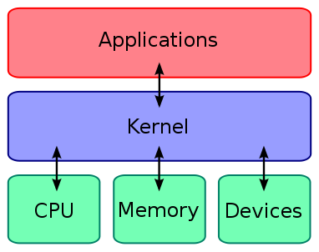

**Quá trình khởi động**

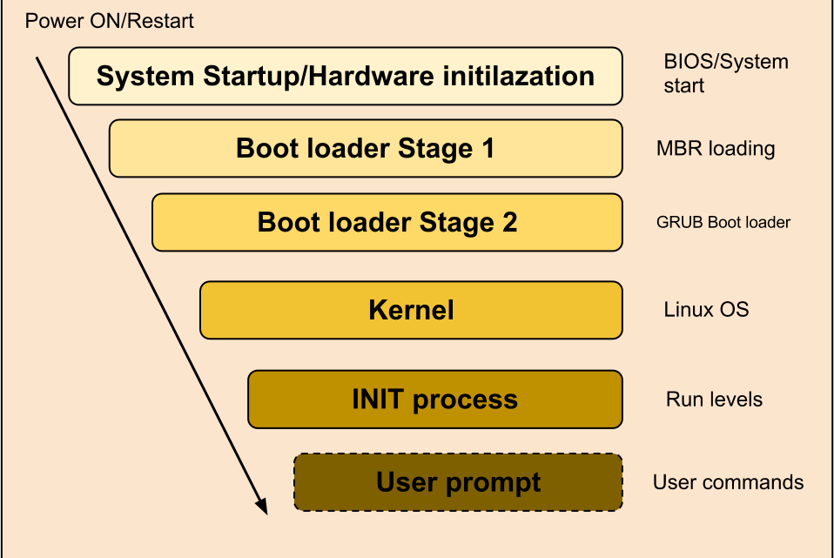

1) System Startup

Đây là bước đầu tiên của quá trình khởi động, ở bước này BIOS thực hiện 1 công việc gọi là POST ( Power-on Self-test ). POST là quá trình kiểm tra tính sẵn sàng phần cứng nhằm kiểm tra thông số và trạng thái của các phần cứng máy tính như bộ nhớ, CPU, thiết bị lưu trữ, card mạng,... Nếu quá trình POST kết thúc thành công, BIOS sẽ cố gắng tìm kiếm và boot 1 hệ điều hành được chứa trong các thiết bị lưu trữ như ổ cứng, CD/DVD, USB.

Thông thường BIOS sẽ kiểm tra ổ đĩa mềm hoặc CD-ROM xem có thể khởi động từ chúng được không, rồi đến phần cứng. Thứ tự của việc kiểm tra các ổ đĩa phụ thuộc vào các cấu hình trong BIOS.

Nếu BIOS không tìm thấy boot device thì sẽ cảnh báo No boot device found.

Nếu [**hệ điều hành Linux**](https://bizflycloud.vn/tin-tuc/he-dieu-hanh-linux-la-gi-uu-diem-va-nhuoc-diem-cua-hdh-linux-20180704090927779.htm) được cài đặt trên đĩa cứng thì sẽ tìm đến Master Boot Record (MBR) tại sector đầu tiên của ổ cứng đầu tiên.

2) MBR Loading

MBR (Master Boot Record) được lưu trữ tại sector đầu tiên của 1 thiết bị lưu trữ dữ liệu, vd /dev/hda hoặc /dev/sda.

MBR rất nhỏ, chỉ 512 byte.

MBR chứa thông tin:

Primary boot loader code (446 byte): cung cấp thông tin boot loader và vị trí boot loader trên ổ cứng.

Partition table information (64 byte): lưu trữ thông tin các partition.

Magic number (2 byte): được sử dụng để kiểm tra MBR, nếu MBR bị lỗi thì nó sẽ khôi phục lại.

3) GRUB Loader

Sau khi xác định vị trí Boot Loader , bước này sẽ thực hiện load Boot Loader vào bộ nhớ và đọc thông tin cấu hình sau đó hiển thị GRUB boot menu để user lựa chọn. Nếu user không chọn OS thì sau khoảng thời gian được định sẵn, GRUB sẽ load kernel default vào memory để khởi động.

Đối với các hệ thống sử dụng EFI/UEFI , các firmware UEFI sẽ đọc dữ liệu Boot Manager để tìm các ứng dụng UEFI. Firmware sẽ chạy ứng dụng UEFI.

4) Kernel

Kernel của hệ điều hành sẽ được nạp vào trong RAM . Khi kernel hoạt động thì việc đầu tiên đó là thực thi quá trình INIT.

5) Runlevels (INIT)

Đây là giai đoạn chính của quá trình boot . Quá trình này bắt đầu bằng việc đọc file/etc/inittab:

Runlevel 0: halt - tắt hệ thống

Runlevel 1: single-user mode - không cấu hình network, khởi động các tiến trình và cho phép đăng nhập user non-root

Runlevel 2: multi-user mode - không cấu hình network, khởi động các tiến trình

Runlevel 3: multi-user mode with networking - khởi động hệ thống bình thường trên giao diện dòng lệnh

Runlevel 4: undefined

Runlevel 5: X11 - khởi động hệ thống trên giao diện đồ họa

Runlevel 6: reboot - khởi động lại hệ thống

6) User Prompt

Người dùng đăng nhập và sử dụng

Thiết lập chế độ khởi động mặc định

**Init levels**

**Runlevels** (hoặc **init levels**) là một khái niệm trong các hệ thống Unix-like truyền thống (chẳng hạn như Linux) để xác định trạng thái hoạt động của hệ thống và các dịch vụ đang chạy. Mỗi runlevel đại diện cho một tập hợp các dịch vụ và chức năng khác nhau.

**Runlevel 0**: **Hệ thống tắt**. Đây là trạng thái mà hệ thống sẽ tắt hoàn toàn, không hoạt động.

**Runlevel 1**: **Chế độ bảo trì** (Single-User Mode). Chế độ này thường được sử dụng để bảo trì hệ thống và không cho phép người dùng khác đăng nhập. Chỉ có một số dịch vụ cơ bản hoạt động, như fsck và networking.

**Runlevel 2**: **Chế độ nhiều người dùng không có mạng**. Đây là chế độ nhiều người dùng mà không có các dịch vụ mạng (như DHCP hoặc mạng cục bộ).

**Runlevel 3**: **Chế độ nhiều người dùng với mạng**. Đây là chế độ nhiều người dùng với các dịch vụ mạng được kích hoạt. Đây thường là chế độ mặc định cho các máy chủ không có giao diện đồ họa.

**Runlevel 4**: **Chế độ nhiều người dùng tùy chỉnh**. Đây là chế độ mà bạn có thể tùy chỉnh để chạy các dịch vụ hoặc ứng dụng cụ thể. Nó thường không được sử dụng nhiều và có thể được cấu hình theo yêu cầu của người quản trị hệ thống.

**Runlevel 5**: **Chế độ nhiều người dùng với giao diện đồ họa**. Đây là chế độ nhiều người dùng với các dịch vụ mạng và giao diện đồ họa (GUI) như X Window System.

**Runlevel 6**: **Khởi động lại hệ thống**. Đây là trạng thái mà hệ thống sẽ khởi động lại sau khi tắt.

# Filesystem là gì?

Filesystem (hệ thống tập tin) là một cách tổ chức và quản lý dữ liệu trên ổ đĩa hoặc thiết bị lưu trữ. Nó xác định cách dữ liệu được lưu trữ và truy xuất. Hệ thống tập tin cung cấp các cấu trúc để tổ chức tập tin và thư mục, cũng như các phương pháp để lưu trữ, truy xuất, và quản lý dữ liệu.

## Các Loại Filesystem Được Linux Hỗ Trợ

Linux hỗ trợ nhiều loại filesystem khác nhau. Dưới đây là một số filesystem phổ biến và sự so sánh giữa chúng:

ext4 (Fourth Extended Filesystem)

Ưu điểm:

Tốc độ và hiệu suất cao.

Hỗ trợ tính năng phân mảnh tập tin tốt.

Kích thước tập tin và phân vùng lớn.

Khôi phục dữ liệu tốt hơn với tính năng journal.

Nhược điểm:

Có thể không hỗ trợ một số tính năng tiên tiến của các filesystem mới hơn như Btrfs.

ext3 (Third Extended Filesystem)

Ưu điểm:

Tính tương thích cao với ext2 và ext4.

Hỗ trợ journal giúp khôi phục dữ liệu sau sự cố.

Nhược điểm:

Hiệu suất thấp hơn so với ext4.

Không hỗ trợ một số tính năng tiên tiến như ext4.

ext2 (Second Extended Filesystem)

Ưu điểm:

Đơn giản và nhẹ.

Tương thích tốt với các phiên bản cũ hơn của Linux.

Nhược điểm:

Không có tính năng journal, dễ bị hỏng dữ liệu trong trường hợp sự cố hệ thống.

Hiệu suất kém hơn so với ext3 và ext4.

XFS

Ưu điểm:

Hiệu suất cao, đặc biệt là đối với các tập tin lớn.

Hỗ trợ tính năng phân mảnh và khả năng mở rộng tốt.

Nhược điểm:

Khó khôi phục dữ liệu nếu bị hỏng.

Không hỗ trợ các tính năng journal như ext4.

Btrfs (B-tree Filesystem)

Ưu điểm:

Hỗ trợ snapshot, kiểm tra và sửa chữa hệ thống tập tin.

Tính năng quản lý lưu trữ linh hoạt và tích hợp các chức năng RAID.

Nhược điểm:

Vẫn đang trong giai đoạn phát triển và không ổn định như ext4.

Đôi khi có thể gặp vấn đề về hiệu suất.

FAT32 (File Allocation Table 32)

Ưu điểm:

Tính tương thích cao với các hệ điều hành khác như Windows và macOS.

Được sử dụng phổ biến trong các thiết bị lưu trữ di động.

Nhược điểm:

Giới hạn kích thước tập tin tối đa là 4GB.

Không hỗ trợ các tính năng bảo mật và phân quyền như các filesystem Linux.

NTFS (New Technology File System)

Ưu điểm:

Hỗ trợ tính năng phân quyền, bảo mật và quản lý tập tin mạnh mẽ.

Tương thích với Windows.

Nhược điểm:

Tính tương thích hạn chế với các hệ điều hành khác.

Hiệu suất không tốt bằng các filesystem gốc của Linux.

## Cấu Trúc Thư Mục Phân Cấp Trong Linux

• **/bin/**: Chứa các lệnh hệ thống cơ bản.

* **/bin/bash**: Shell cơ bản.
* **/bin/ls**: Liệt kê các tệp trong thư mục.
* **/bin/cp**: Sao chép tệp và thư mục.
* **/bin/mv**: Di chuyển hoặc đổi tên tệp và thư mục.

• **/boot/**: Chứa các tệp cần thiết cho khởi động hệ thống.

* **/boot/vmlinuz-5.4.0-42-generic**: Kernel của hệ thống.
* **/boot/initrd.img-5.4.0-42-generic**: Initramfs, hệ thống tạm thời.
* **/boot/grub/grub.cfg**: Cấu hình GRUB Boot Loader.

• **/dev/**: Chứa các tệp đặc biệt đại diện cho thiết bị phần cứng.

* **/dev/sda**: Thiết bị ổ đĩa cứng.
* **/dev/sda1**: Phân vùng đầu tiên trên ổ đĩa cứng.
* **/dev/tty**: Thiết bị terminal.
* **/dev/null**: Thiết bị ngăn xếp đầu vào/ra.

• **/etc/**: Chứa các tập tin cấu hình hệ thống và dịch vụ.

* **/etc/passwd**: Danh sách người dùng.
* **/etc/fstab**: Cấu hình hệ thống tập tin.
* **/etc/network/interfaces**: Cấu hình mạng.
* **/etc/apache2/apache2.conf**: Cấu hình chính của Apache.
* **/etc/apache2/sites-available/000-default.conf**: Cấu hình trang web mặc định.

• **/home/**: Thư mục chứa thư mục của người dùng.

* **/home/user1/**: Thư mục của người dùng user1.
  + **/home/user1/Documents/**: Thư mục tài liệu của user1.
  + **/home/user1/Downloads/**: Thư mục tải về của user1.
* **/home/user2/**: Thư mục của người dùng user2.
  + **/home/user2/Pictures/**: Thư mục ảnh của user2.
  + **/home/user2/Music/**: Thư mục nhạc của user2.

• **/lib/**: Chứa các thư viện hệ thống cần thiết cho các chương trình và kernel.

* **/lib/libc.so.6**: Thư viện C cơ bản.
* **/lib/libpthread.so.0**: Thư viện POSIX thread.
* **/lib/modules/5.4.0-42-generic/**: Các module kernel cho phiên bản kernel này.

• **/media/**: Điểm gắn kết cho các thiết bị lưu trữ di động.

* **/media/usb-drive/**: Điểm gắn kết cho thiết bị USB.
* **/media/cdrom/**: Điểm gắn kết cho CD-ROM.

• **/mnt/**: Điểm gắn kết tạm thời cho các hệ thống tập tin.

* **/mnt/temporary-mount/**: Điểm gắn kết tạm thời.
* **/mnt/backup/**: Điểm gắn kết cho dữ liệu sao lưu.

• **/opt/**: Chứa các ứng dụng phần mềm bổ sung.

* **/opt/google/**: Thư mục cài đặt phần mềm của Google.
* **/opt/example/**: Thư mục cài đặt phần mềm tùy chỉnh.

• **/proc/**: Cung cấp thông tin về hệ thống và tiến trình qua giao diện ảo.

* **/proc/1/**: Thông tin về tiến trình với ID 1.
* **/proc/cpuinfo**: Thông tin về CPU.
* **/proc/meminfo**: Thông tin về bộ nhớ.

• **/root/**: Thư mục chính của người dùng root.

* **/root/.bashrc**: Tập tin cấu hình cho shell bash của root.
* **/root/.ssh/id_rsa**: Khóa riêng SSH của root.

• **/run/**: Chứa thông tin hệ thống tạm thời và dữ liệu cần thiết trong thời gian khởi động.

* **/run/lock/**: Thư mục chứa thông tin về khóa.
* **/run/systemd/**: Thư mục chứa thông tin của systemd.

• **/srv/**: Chứa dữ liệu cho các dịch vụ mà hệ thống cung cấp.

* **/srv/ftp/**: Dữ liệu cho dịch vụ FTP.
* **/srv/http/**: Dữ liệu cho dịch vụ HTTP.

• **/sys/**: Cung cấp thông tin về thiết bị và thông số hệ thống qua giao diện ảo.

* **/sys/block/**: Thông tin về các thiết bị lưu trữ.
* **/sys/devices/**: Thông tin về các thiết bị hệ thống.
* **/sys/firmware/**: Thông tin về firmware của thiết bị.

• **/tmp/**: Chứa các tệp tạm thời sử dụng bởi các ứng dụng.

* **/tmp/temp-file

• **/usr/**: Chứa các tập tin ứng dụng và thư viện phần mềm không thuộc hệ thống cơ bản.

* **/usr/bin/**: Chứa các lệnh ứng dụng, ví dụ gcc, python3.
* **/usr/lib/**: Chứa các thư viện, ví dụ libssl.so.1.1, libcrypto.so.1.1.
* **/usr/share/**: Chứa các tệp chia sẻ, ví dụ man/, doc/.

• **/var/**: Chứa các tệp dữ liệu thay đổi thường xuyên như log và email.

* **/var/log/**: Chứa các tệp log hệ thống, ví dụ syslog, auth.log.
* **/var/mail/**: Chứa email của người dùng.
* **/var/www/html/**: Chứa dữ liệu web, ví dụ index.html.

So sánh các filesystem đc linux hỗ trợ

|  |  |  |  |  |  |  |  |
| --- | --- | --- | --- | --- | --- | --- | --- |
| Filesystem | Mô tả | Kích thước tập tin tối đa | Kích thước hệ thống tập tin tối đa | Hỗ trợ phân quyền | Hỗ trợ ghi | Hỗ trợ quản lý bảo mật | Ghi chú |
| Ext4 | Hệ thống tập tin phổ biến, kế thừa từ ext3 | 16TiB | 1EiB | Có | Có | Có | Được sử dụng rộng rãi trên nhiều bản phân phối Linux. |
| Ext3 | Hệ thống tập tin với hỗ trợ nhật ký (journaling | 2TiB | 16TiB | Có | Có | không | |  | | --- | |  |  |  | | --- | | Thường được thay thế bởi ext4. | |
| Ext2 | Hệ thống tập tin không có hỗ trợ nhật ký | 2TiB | 32TiB | Có | Có | không | Nhanh nhưng không có tính năng bảo vệ dữ liệu. |
| XFS | Hệ thống tập tin được thiết kế cho hiệu suất cao | 8EiB | 8EiB | Có | Có | có | |  | | --- | |  |  |  | | --- | | Tốt cho hệ thống tệp lớn và hiệu suất cao. | |
| Btrfs | Hệ thống tập tin với nhiều tính năng tiên tiến | 16EiB | 16EiB | Có | Có | có | Hỗ trợ các tính năng như snapshot, kiểm tra lỗi tự động. |
| ReiserFS | Hệ thống tập tin với hiệu suất cao cho nhiều tệp nhỏ | 8TiB | 16TiB | Có | Có | có | |  | | --- | |  |  |  | | --- | | Đã ít được sử dụng và không còn được phát triển tích cực. | |
| FAT32 | Hệ thống tập tin phổ biến cho các thiết bị di động | 4GiB | 8TiB | Có | Có | không | Tốt cho khả năng tương thích giữa các hệ điều hành. |
| NTFS | |  | | --- | |  |  |  | | --- | | Hệ thống tập tin của Windows, có hỗ trợ Linux thông qua các trình điều khiển | | 16EiB | 16EiB | Có | Có | có | |  | | --- | |  |  |  | | --- | | Thường được sử dụng cho các phân vùng chia sẻ với Windows | |
| exFAT | Hệ thống tập tin dành cho các thiết bị lưu trữ di động | 16EiB | 16EiB | có | Có | có | |  | | --- | |  |  |  | | --- | | Thường được sử dụng cho các phân vùng chia sẻ với Windows | |

# Tìm hiểu sự khác biệt giữa apt và apt-get

## Mục Đích và Cải Tiến

apt-get:

Mục Đích: apt-get là một công cụ cũ hơn, được phát triển từ lâu để quản lý gói phần mềm. Nó được sử dụng để cài đặt, nâng cấp, xóa và quản lý gói phần mềm trên hệ thống Debian và các hệ điều hành dựa trên Debian.

Cải Tiến: apt-get đã có từ lâu và được biết đến vì tính ổn định và khả năng tương thích ngược. Tuy nhiên, giao diện của nó có phần khó sử dụng và không cung cấp nhiều thông tin về quá trình cài đặt và nâng cấp.

apt:

Mục Đích: apt là một công cụ mới hơn, được thiết kế để cung cấp giao diện người dùng thân thiện hơn cho các chức năng quản lý gói phần mềm. Nó kết hợp nhiều chức năng từ các công cụ khác như apt-get, apt-cache và dpkg trong một công cụ duy nhất.

Cải Tiến: apt được thiết kế để thay thế apt-get cho các tác vụ quản lý gói hàng ngày, cung cấp thông tin rõ ràng hơn và giao diện người dùng dễ sử dụng hơn.

## Các Lệnh và Tính Năng

| Tính Năng | apt-get | apt |
| --- | --- | --- |
| Cài Đặt Gói | sudo apt-get install [tên gói] | sudo apt install [tên gói] |
| Xóa Gói | sudo apt-get remove [tên gói] | sudo apt remove [tên gói] |
| Cập Nhật Danh Sách | sudo apt-get update | sudo apt update |
| Nâng Cấp Toàn Bộ | sudo apt-get upgrade | sudo apt upgrade |
| Nâng Cấp Toàn Bộ (Mới) | sudo apt-get dist-upgrade | sudo apt full-upgrade |
| Tìm Kiếm Gói | apt-cache search [tên gói] | apt search [tên gói] |
| Hiển Thị Thông Tin Gói | apt-cache show [tên gói] | apt show [tên gói] |
| Danh Sách Gói | dpkg -l | apt list |

## Giao Diện và Tính Năng Người Dùng

apt-get:

Giao Diện: Có giao diện dòng lệnh cơ bản với ít thông tin định dạng.

Thông Tin: Cung cấp thông tin chi tiết nhưng có thể khó đọc hơn và không có tùy chọn mặc định để hiển thị nhiều thông tin bổ sung.

apt:

Giao Diện: Cung cấp giao diện người dùng dễ đọc và thân thiện hơn.

Thông Tin: Hiển thị thông tin chi tiết hơn về quá trình cài đặt và nâng cấp, bao gồm thông tin về các gói phụ thuộc và cập nhật.

## Khả Năng Tương Thích

apt-get:

Tương Thích: Hầu hết các lệnh apt-get vẫn hoạt động tốt với các hệ thống cũ và các công cụ quản lý gói khác.

Sử Dụng: Được sử dụng trong các script và tự động hóa vì tính ổn định và khả năng tương thích ngược.

apt:

Tương Thích: Không thay thế hoàn toàn apt-get, mà bổ sung và cải thiện tính năng cho các tác vụ hàng ngày.

Sử Dụng: Được khuyến khích sử dụng cho các thao tác hàng ngày và tương tác người dùng vì tính tiện lợi và thông tin rõ ràng.